***7 клас Дата проведення…………***

***Урок №***

***Тема.* Вступ. Художній твір як явище мистецтва, новий ірреальний світ, створений письменником. Його особливість і значення. Функції мистецтва**

***Мета*** (***формувати компетентності):***

***предметні:*** розкрити роль художнього твору як явище мистецтва; навчити розуміти функції літератури як мистецтва слова й називати їх; визначати зміст і форму художнього твору;

***комунікативні:*** ознайомити учнів з програмовим матеріалом та підручником із української літератури;

***ключові:*** розвивати логічне мислення, пам'ять, вміння висловлювати свою думку;

***інформаційні:*** розвивати навички узагальнення та систематизації інформації;

***загальнокультурні:*** сприяти вихованню почуття краси світу й людської душі в художніх творах.

***Методи та прийоми:*** розповідь учителя, евристична бесіда, інтерактивні вправи: «Позитив», «Мікрофон», «[Ґронування»; робота з підручником.](https://www.google.com/url?sa=t&rct=j&q=&esrc=s&source=web&cd=&ved=2ahUKEwiysvC_rKjxAhU6hP0HHQ7sDlwQFnoECBgQAA&url=https%3A%2F%2Fr2u.org.ua%2Fhtml%2Fg_list.html&usg=AOvVaw3MKth0eJrvEcbbH5Ntjjam)

***Тип уроку:*** урок формування умінь і навичок.

***Обладнання:*** мультимедійна презентація до уроку, музичні файли, виставка експонатів різних видів мистецтва, бібліотечка художніх програмових творів, що будуть вивчатися у 7 класі; портрети письменників, підручник.

***Епіграф:***

***Книга – кораблі думки, які мандрують***

***по хвилях часу і бережно несуть свій***

***дорогоцінний вантаж від покоління до покоління.***

***Ф. Бекон***

Хід уроку

І. Організаційний момент . Мотивація навчальної діяльності учнів

***1. Вправа «Позитив».*** Забезпечення емоційної готовності до уроку. *(Привітання з новим навчальним ро­ком. Обмін побажаннями.)*

***2. Ознайомлення з підручником. Слово вчителя***

***Д о р о г і с е м и к л а с н и к и !***

*Ось ви й розгорнули нову книжку — підручник з української літератури, з яким працюватимете протягом цього навчального року та матимете чудову нагоду продовжити розпочату в попередніх класах мандрівку сюжетними лабіринтами найкращих творів українських письменників.*

*Саме цей підручник стане вірним супутником під час нашої з вами мандрівки у світ прекрасного, світ високого мистецтва слова.*

*Він допоможе нам зустрітися з відомими письменниками, познайомитися з цікавими персонажами, зробити нові відкриття в царині теорії літератури.*

*На вас чекають прозові й поетичні історії про хоробрих і полохливих, веселих і сумних, кумедних і страшних, реальних і фантастичних героїв. Попрацювавши з текстами творів та критичними матеріалами, ви самостійно спробуєте дати відповідь на багато запитань, що обов’язково виникнуть у процесі навчання.*

*Автор підручника: Олександр Авраменко - доцент Київського університету імені Бориса Грінченка, завідувач кафедри гуманітарних дисциплін Технічного ліцею НТУУ «КПІ», мовознавець, телеведучий.*

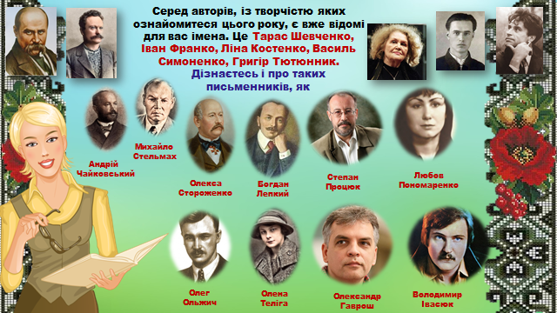

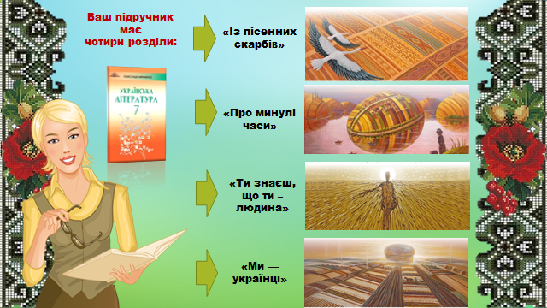

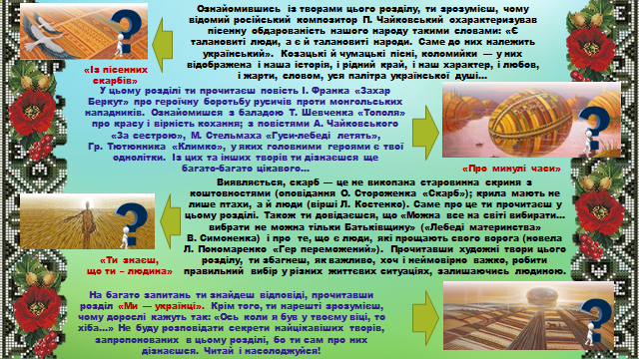

*Також у підручнику є шість рубрик: «Теорія літератури», «Запам’ятайте!», «До речі…», «Усміхніться», «Зауважте», «Запитання і завдання», які допоможуть кожному із вас досягти відмінних результатів при вивченні української літератури, зрозуміти всю її красу і глибину. Обов’язкові рубрики - «Теорія літератури», «Запам’ятайте!» та «Запитання і завдання». Решта рубрик - додаткові. Проте вони є дуже цікавими і нададуть можливість вам не лише краще вивчити запропоновані твори, а й виявити свої найліпші якості — кмітливість, розсудливість, вміння швидко міркувати й аналізувати прочитане.*

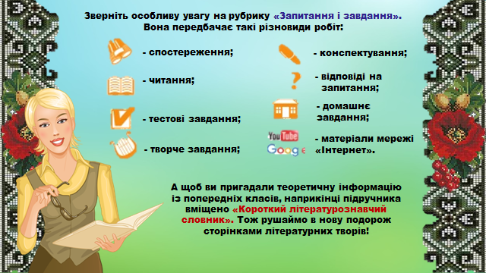

**II. Оголошення теми та мети уроку. Цілевизначення та планування**

1. Окреслення кола проблем, які розв'язуватимуться протягом року, семестру, впро­довж вивчення теми.
2. Ознайомлення з цілями вивчення теми та цілями уроку; планом діяльності.

**III. Опрацювання навчального матеріалу  
*1. Слово вчителя (продовження)***

— Ми з вами на уроці літератури... ***Чи задумувались ви коли-небудь над тим, що таке література, поезія?***

*( Даю можливість дітям кілька хвилин задуматися, а потім і поговорити на цю тему. Підсумувавши відповіді учнів,*— *хто правильніше, чіткіше дав визначення поняття художня література, поезія, продовжую:)*

— Звичайно, у друкованих джерелах ви знайдете теж чимало різних висловів як про художню літературу, поезію, так і про її роль в суспільному житті. Багато є різних висловів і про те, кого можна назвати поетом. Одначе поняття художня література настільки ємне, вагоме, що про нього однозначно сказати не можна.

Література - це образна історія народного життя... Знання літератури потрібне людям для того, щоб глибше «читати» книгу життя, багатогранно розуміти соціальний і духовний зміст самої людини.

***Поміркуймо над висловами, що містяться на слайдах презентації.***

***Сучасний український літературознавець Михайло Наєнко*** Література є душею народного життя, є самосвідомістю народності. Без літератури народність є тільки пасивною появою, і для того чим багатша, чим достатніше у народа література, тим тривкіше стоїть його народність.

***Микола Костомаров***

Мета красного мистецтва - викликати в душі читача живі образи тих людей чи речей , котрі нам малює поет , і ними будити ті самі чуття, які проймали душу самого поета в хвилі, коли творив ті образи.

***Іван Франко***

***- Що ви розумієте під художнім твором?*** (*Художній твір – кінцевий результат і продукт творчої праці письменника, написаний за законами красного письма. Художні твори і складають художню літературу).*

Художня література — це вид мистецтва, одна із форм духовної діяльності людини.

***2. З'ясування змісту поняття «мистецтво»***

***3. Бесіда про види мистецтва***

***Мистецтво —*** це творче відображення дійсності в художніх образах. Справді, письменники не копіюють дійсність, а, осмисливши й доповнивши її за допомогою творчої уяви, словесно відображають у художніх образах. До речі, саме художній образ як специфічна форма відображення дійсності є спільним для всіх його видів.

У давнину мистецтво було безпосередньо пов'язане з процесом праці. Пісні й танці тих часів сприяли полегшенню праці людей. Потім воно відокремилося від їхньої виробничої діяльності, тобто пісні, танці, музика й живопис почали задовольняти лише естетичні потреби. Отже, виникли різні види мистецтва, кожен з яких своєрідно відображав життя й забезпечував різноманітні естетичні потреби людей.

1. ***Інтерактивна вправа «Ґронування»***

*( Учитель пропонує учням створити гроно* ***«Види мистецтва»)***



***5. Евристична бесіда***

***- Чим види мистецтва відрізняються один від одного?***

Кожний вид мистецтва відображає життя своїми засобами. Серед величезної кількості різноманітних книжок значне місце посідають твори художньої літератури.

**Література –** це мистецтво слова, вона в художній формі відображає життя народу засобами мови. Головним предметом зображення в літературі виступає людина, її життя, думки, переживання, взаємозв’язки з природою і суспільством. У кожного виду мистецтва є свій матеріал. У музики – звуки, у малярства – лінії та кольори; у скульптури – дерево, камінь, метал, віск, глина, а об’єктом зображення є людські фігури, рідше тварини. В архітектури – той самий матеріал, що й скульптури, а об’єкти інші: собори, палаци, замки, різноманітні споруди. Для літератури матеріал – слово, найголовніший виразник нашої свідомості, поглядів, переживань. З його допомогою досягається й високий мистецький рівень.

Кожний письменник уважно вивчає навколишню дійсність: подій, людей, стосунки між ними, різні явища природи. Все побачене й почуте він обдумує і визначає, що добре, корисне, що погане, шкідливе, а також що важливе, характерне, що другорядне, випадкове. У своїх творах письменник і зображує важливі, характерні події, явища, риси вдачі людей, змушує читача задуматися над життям, спонукає виховувати себе, наслідувати героїв, що полюбилися, малює словами художні образи. У цьому полягає специфіка мистецтва.

1. *****Робота з підручником*** *(ст.4)**(Прочитай матеріал підручника, зроби повідомлення «Функції мистецтва в житті людини». Склади схему-опору)*

***По-перше,*** прочитавши художній твір, ***По-друге,***твори із цікавим сюжетом

а зокрема поезію, ти отримуєш учать нас, як повестися в тій чи іншій

емоційне задоволення. ситуації, тобто навчають жити.

***По-третє,*** художні твори

мають виховне значення.

Однією з важливих функцій художнього твору, зокрема літературного, є розширення кругозору читача: із книжок ми дізнаємося багато нового про людину й світ, про історію й культуру тощо.

*(Далі, вказавши на специфічність відображення життя у художніх творах, словесник розкриє відмінність літератур — наукової і художньої*)

Якщо в ***науковій літературі*** називаються історичні постаті, наводяться факти, розповідається про події, що дійсно відбувалися у житті, то такі ж події і їх учасники можуть бути змальовані і в ***художньому творі***. Різниця лише в тому, що науковець строго дотримується фактів і його твори ми, читачі, сприймаємо розумом, а письменник малює картини життя образно, емоційно, за допомогою творчого домислу. І все те, що описав нам письменник, ми сприймаємо не стільки розумом, скільки почуттям, серцем.

***7. Робота зі словником літературознавчих термінів. Пояснення змісту понять «художній та літературний образи»***

***Художній образ*** *—* це словесне відтворення різних подій, предметів, уявлюваних письменником; специфічна для літератури (і мистецтва взагалі) форма відображення дійсності, у творенні якої основну роль відіграють почуття, мислення й особливості світосприймання автора-митця. Є образи-персонажі (людські постаті), образи-пейзажі (картини природи), образи-речі (описи предметів та обстановки) тощо.

***Художні образи мають такі властивості:***

* створюють яскраву образну картину, викликають у читачів певні уявлення, асоціації;
* збуджують емоції, естетичні переживання, відтворюють настрої митця;
* містять у собі авторську оцінку дійсності, певну думку, ідею;
* бувають статичними (нерухомими) або динамічними (рухомими, змінними);
* виступають як одноразові або наскрізні (повторювані);
* є зорові, слухові дотикові, смакові або нюхові;
* мають здатність взаємопроникати один в одного.

***Літературний образ*** *—* словесний, він виникає завдяки добору найточніших для вираження думки слів та використанням художніх засобів мови.

1. ***Художній твір як явище мистецтва***

Буваючи в полі влітку, ви, мабуть, бачили жайворонка, чули його спів. Жайворонок – пташка.

Коли ж Малишко пише: «Сивий жайворонок клепле срібні дзвони в небесах» – то це вже художній образ. У літературних творах усе замальовується за допомогою словесних художніх образів. Проте письменник не тільки малює словами образи людей, подій, явищ, предметів, а й виражає своє ставлення до них. А. Малишко милується піснею жайворонка.

Лише художня література є одним із видів мистецтва, що образно відтворює життя за допомогою слова, мови. Літературні образи створюються за допомогою мови. Отже, письменник у своєму творі не просто копіює життєві явища. Відбираючи з життя найбільш характерне, митець за допомогою творчої фантазії втілює його в одному персонажі й створює неповторний художній образ або картину життя, якої не було в дійсності і яка вже стає надбанням літератури. Автор має право на фантазію, вимисел, на ірреальний світ.

Якщо почуття, які прагне викликати автор, фальшиві, не пропущені крізь його власну душу, якщо думки та ідеї, які він висловлює, буденні, такий твір не має шансів на те, щоб зацікавити читача, змусити його хвилюватися й розмірковувати над прочитаним.

1. ***Спостереження: «Твори мистецької Шевченкіани»***

*(відображення духовного життя людини засобами, властивими різним видам мистецтва)*

***Завдання:*** *осягнути внутрішній світ великого Кобзаря, вдивляючись у його скульптурне та живописне зображення, вслухаючись у художнє слово.*

1. ***Інтерактивна гра «Мікрофон»***

***Продовжити речення:*** **«Книга (література) для мене — це…»**

**ІV. Підсумок уроку**

***Література –*** найвищий рід мистецтва, вона має переваги над іншими видами мистецтва, бо здатна не обмежуватися у зображенні, розкритті внутрішнього і зовнішнього світу людини, її найтонших хвилювань. Життя людини відображується у динамічному розвитку.

Художня література зображує життя природи й суспільства в картинах і образах. Вона розповідає переважно про внутрішній світ людей, про їхні взаємовідносини, настрої, прагнення і вчинки, думки й переживання; впливає не тільки на розум, але й на почуття читача.

Впливаючи на думки і почуття, погляди людей, художня література відіграє велику роль у житті суспільства. Щоб добре і правильно зрозуміти художній твір, потрібно під час читання ясно уявляти все зображене в ньому, вдумуватися в нього, усвідомлювати ставлення автора до того, що він зобразив. Тільки таке читання принесе вам глибоку насолоду, збагатить новими знаннями, навчить розуміти людей, правильно оцінювати їх вчинки й поведінку, а також різні події та явища.

Отже, вам потрібно вчитися яскраво уявляти зображене в художньому творі, розуміти ставлення письменника до цього зображеного, оцінку його.

**V. Рефлексивно-оцінювальний етап**

***Бесіда з учнями***

* Що нового дізналися на уроці?
* Що сподобалося (не сподобалося) ?
* Чи задоволені своєю роботою (класу, вчителя)?

***Слово вчителя***

Завершити наш урок я хотіла б ліричними рядками Жанни Клименко:

І знову в мандри запрошують книги

В далекі часи, в дивовижні країни.

Відкриються вам таємниці великі,

Знайдете ви справжні безцінні перлини.

Нехай не минає вас байка чи казка,

Хай міфи і вірші у душу вам линуть,

Та тільки, прошу вас, читайте, будь ласка,

Тоді ви почуєте слово нетлінне,

І мудрі поради, і жарти дотепні,

Й думки, що летять за кордони і мури,

Усе, чим приваблює світ цей безмежний,

Усе, що дарує нам література!

Сьогоднішній урок став стартом подорожі-пізнання безмежного і неповторного світу літератури. Попереду – нові зустрічі, захоплення, відкриття. Приємних та незабутніх вам вражень від зустрічі з новими літературними героями!

**VІ. Домашнє завдання**

***Обов'язкове:*** підготувати зв'язне висловлювання про роль слова, поезії в житті людини;

***За бажанням:*** прорекламувати улюблений вид мистецтва (підготувати малюнок, вишивку, пісню, поезію тощо).

**СПИСОК ВИКОРИСТАНИХ ДЖЕРЕЛ:**

**Література:**

* Косогова О.О. Усі уроки української літератури в 10 класі. І семестр. Профіль – українська філологія/ О.О. Косогова, Л.Г. Муковоз.-Харків : Вид.група « Основа», 2011.- 431[2] c.
* Мещерякова М.І. Українська література у схемах і таблицях /О.Г.Про-

тивенська, М.І.Мещерякова , Я.В.Теміз. – Харків: Вид. група «Академія», 2000. – 45 с.

**Інтернет-ресурси:**

* [http://pidruchniki.com](http://pidruchniki.com/)
* [https://uk.wikipedia.org](https://uk.wikipedia.org/)
* [http://studopedia.org](http://studopedia.org/)
* [http://www.panoramio.com](http://www.panoramio.com/)